A LAS ASOCIACIONES Y FEDERACIONES MIEMBROS DE WORLD ARCHERY

Estimado Presidente,

Como presidente de la Federación Argentina de Tiro con Arco (FATARCO – World Archery Argentina) tengo el agrado e invitar a Uds., y a sus arqueros a participar del Torneo de Ranking Mundial “Iguazú 2016, durante el cual se celebrará el “III Campeonato Sudamericano de Tiro con Arco”, y el que tendrá lugar en la ciudad de Iguazú, Misiones, Argentina, del 25 al 29 de julio de 2016.-
Situada en el nordeste de Argentina, Iguazú es una ciudad posicionada junto a la confluencia de los ríos Paraná e Iguazú, en el límite con las repúblicas de Brasil y Paraguay. Una ciudad cosmopolita que ofrece, entre sus muchos atractivos la posibilidad de conocer una de las maravillas naturales del mundo, las Cataratas del Iguazú.-
Argentina es una nación en donde se han realizado magníficos eventos de arquería. Los Juegos Panamericanos de 1995 se dieron exitosamente en la ciudad de Mar del Plata así como también el Torneo de Ranking Mundial y Primer Campeonato Sudamericano realizado en el año 2012, correspondiendo sumar a ellos la Copa Argentina de Cadetes y Juveniles organizado en Luján, Buenos Aires, en diciembre del 2013, y que fuera clasificatorio a nivel continental para los JJOOJJ de Nanjing 2014, y el XXII Campeonato Panamericano y Primer Campeonato Para-Panamericano de Tiro con Arco, que tuviera lugar en la ciudad de Rosario en año 2016.-
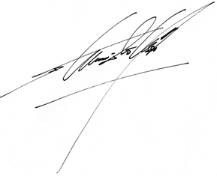
El Torneo de Ranking Mundial “Iguazú 2016, y “III Campeonato Sudamericano de Tiro con Arco no será una excepción, y queremos que ustedes sean parte de él, ofreciéndole también la posibilidad de disfrutar de las Cataratas del Iguazú, una de las maravillas del mundo, así como de las diversas atracciones turísticas que la región, el país todo tienen para ofrecerle.-
Los saluda muy atte.,

Estanislao Osores Soler
Presidente

FECHAS IMPORTANTES

Fecha inicial para el registro on-line (WAREOS) 20 de marzo de 2016

Fecha final para las inscripciones preliminares 06 de mayo de 2016

Fecha final para inscripciones definitivas 20 de junio de 2016

Fecha final reservas preliminares alojamientos 20 de mayo de 2016

Fecha final reserva de alojamientos 20 de junio de 2016

Fecha final pago alojamientos (por transferencia) 20 de junio de 2016

Fecha final pago inscripciones 20 de junio de 2016

Envio formulario requerimiento transporte 10 de julio de 2016

PROGRAMA DE COMPETENCIA

Día 1  24 de julio | Llegada de las delegaciones  Práctica Libre
Día 2  25 de julio | Práctica Oficial  Reunión de Capitanes de Equipo  Revisión de Equipos
Día 3  26 de julio | Ronda de Clasificación para todas las categorías
Día 4  27 de julio | Eliminatorias Individuales Torneo Abierto (WRT)  *Arco Recurvo  *Arco Compuesto  Eliminatorias Equipos Mixtos (WRT)
Día 5  28 de julio | Eliminatorias III Campeonato Sudamericano  *Arco Recurvo  *Arco Compuesto  Eliminatorias y Finales por Equipos (WRT)
Día 6  29 de julio | Final por el oro Arco Compuesto y Arco Recurvo  Final por el oro Equipo Mixto (WRT)
Día 7  30 de julio | Salida de las delegaciones

Nota: Este programa de competición podrá sufrir cambios, teniendo en cuenta el número de participantes en cada división y las necesidades de la televisación. Todos los cambios serán publicados y distribuidos a todos los participantes con la debida antelación.-

INSCRIPCIONES AL TORNEO

Toda inscripción debe realizarse utilizando el sistema de registro online de WA (WAREOS): http://register.worldarchery.org.

Ninguna inscripción será aceptada si no ha sido realizado con WAREOS.
Se permitirá registrar en cada categoría un máximo de 4 atletas por país.

Las categorías que participarán son:
- Recurvo femenino
- Recurvo masculino
- Compuesto femenino
- Compuesto masculino

Para utilizar este sistema, se deberá ir a la dirección http://registrer.worldarchery.org/, y utilizar el usuario y clave que ha sido entregado por WA a cada Asociación y Federación miembro. En caso de que su organización no cuente todavía con el respectivo usuario y clave, por favor contactar al Sr. Jae Kyung Lee (jklee@archery.org). En caso de tener algún problema para el uso de su acceso a WAREOS, pueden contactar al Sr. Sergio Font (sergiofont@yahoo.com).
Para realizar las inscripciones preliminares y finales dentro del sistema, se debe buscar el torneo “Torneo de Ranking Mundial Iguazú 2016” y se escoge la opción “Entries”.

Es importante tener en cuenta que el torneo estará visible solamente en las fechas de inscripción oficiales.

Inscripción Preliminar
La inscripción preliminar o numérica se realiza por medio de la opción Preliminary Entries dentro del sistema de registro, para cada una de las categorías disponibles en el torneo en las que cada delegación desea participar. Dentro de la casilla correspondiente, se anota el número de arqueros a participar para esa categoría.

Inscripción Final
Una vez conocidos los nombres de los arqueros que participarán en el torneo, el proceso de inscripción final permite escogerlos de entre los arqueros que se encuentran registrados en el sistema para cada Asociación o Federación. Esto se hace por medio de la columna Final Entries, escogiendo cada categoría específica y dentro de cada una, los arqueros que participarán en el torneo.

- Fecha de inicio para el registro online: 20 de marzo de 2016
- Fecha tope para las inscripciones preliminares: 06 de mayo de 2016
- Fecha tope para las inscripciones definitivas: 20 de junio de 2016

Es importante respetar estas fechas de inscripción, después de las cuales las Asociaciones o Federaciones miembros de WA no podrán actualizar la información en el sistema WAREOS.
Si, los equipos desean realizar cambios en la registración final luego de las fechas limite, por favor contacten a Sergio Font: sergiofont@yahoo.com
Cualquier modificación a la información ingresada (o no ingresada) al sistema, después de las fechas establecidas, tendrá una penalización de US$50 adicionales por arquero, los cuales deberán cancelarse en el momento de la llegada de las delegaciones al evento.
Valores de inscripción
El costo de inscripción a este evento será:
- Atleta u$s 100
- Oficiales y Entrenadores u$s 80

En caso de que una delegación o algún miembro de ella realicen los trámites de alojamiento en otro hotel diferente al hotel oficial, o que no realice este trámite de alojamiento por medio del Comité Organizador del evento (a través de los formularios respectivos), el costo de inscripción será:

- Atleta u$s 200
- Oficiales y Entrenadores u$s 160

Agradeceremos enviar al correo de contacto, foto de los atlètas, oficiales y entrenadores, 4 x 4 a fin de incorporarlas a las credenciales.

Métodos de pago
El pago de las inscripciones podrá realizarse por transferencia bancaria (fecha límite 20 de junio de 2016), o en efectivo el día 25 de julio de 2016.
No se aceptaran pagos por medio de tarjetas de crédito, cheques o cheques de viajero.

Cambios a la inscripción
Se permitirán cambios en los atletas participantes solamente de la misma categoría y división, hasta una semana antes del evento.

ALOJAMIENTO Y ALIMENTACION

Las reservas hoteleras preliminares serán aceptadas hasta el 20 de junio del 2016.

Las reservas son procesadas en el orden en que son recibidas. El hotel le dará prioridad a las reservas por el orden de llegada de las mismas.

Las reservas no estarán confirmadas hasta que sea efectivizado el pago.

Por favor infórmenos si alguno de los miembros de su equipo requiere una dieta alimentaria especifica o tiene alergia a determinados alimentos.

Se proveerá transportación desde y hacia estos hoteles (aeropuerto y campo de tiro).

Las delegaciones que se alojen en cualquier otro hotel deberán coordinar y costear su propio transporte.

Los precios de las habitaciones, son por noche y por persona e incluyen desayuno, almuerzo (en campo de tiro) y cena.

La reservación del hotel se hará solamente a través del formulario que se adjunta a continuación.

No se tendrá que enviar ninguna información escrita, a menos que sea solicitada por el hotel o por el Comité Organizador directamente.

Los hoteles oficiales del evento son:

- Sheraton Hotel Iguazú *****

www.sheratoniguazu.com

Ubicado en el Parque Nacional Iguazú, a metros de las cataratas

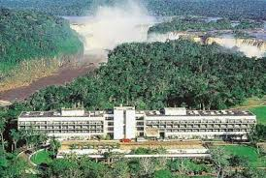

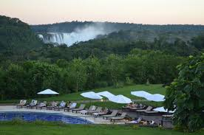

- Hotel Esturion ****

www.raicesesturion.com

Ubicado en la ciudad de Puerto Iguazú

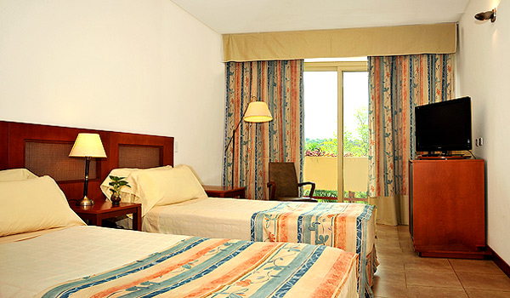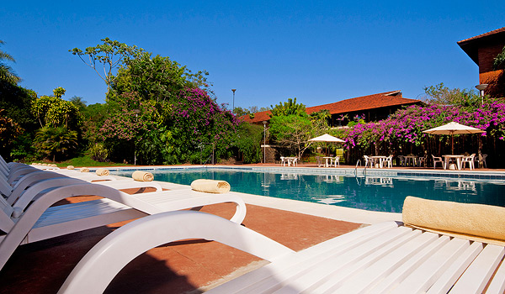

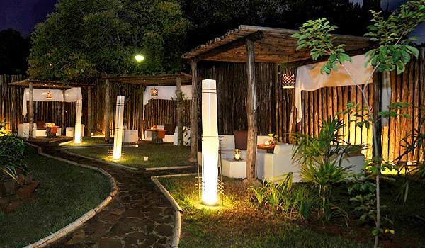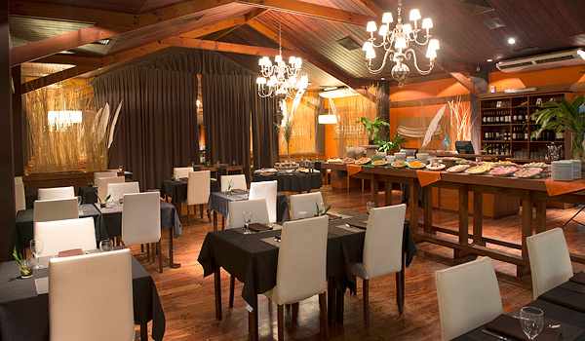

- Hotel Sol Cataratas ***

www.solcataratas.com.ar

Ubicado en la ciudad de Puerto Iguazú

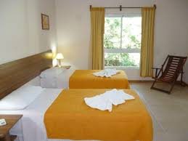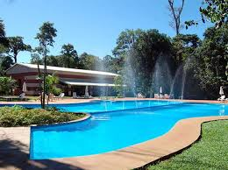

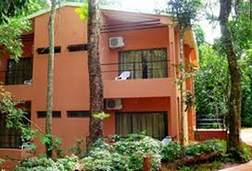

FORMULARIO DE RESERVA DE ALOJAMIENTO
Contacto: Estanislao Osores Soler/ Jorge Herreros
Email: secretariafatarco@hotmail.com
Pais/Equipo:________________________ Email: ________________________

Nombre y Apellido del contacto:________________________

SHERATON HOTEL IGUAZU ***** (Desayuno, Cena, Impuestos Incluidos) No incluye entrada al Parque Nacional, único pago de UDS 20.-
HOTEL | Tipo de Habitación | Numbero de Habitaciones por tipo | Número de Personas |  | Total de Personas |  | Costo por Persona |  | Noches |  | Total
 |  |  | Mujeres | Hombres
 | Single |  |  |  |  | x | USD 262 | x |  | =
SHERATON IGUAZU***** | Doble |  |  |  |  | x | USD 160 | x |  | =
 | Tiple |  |  |  |  | x | UDS 150 | x |  | =
Total | Alojamiento

HOTEL ESTURION **** (Desayuno, Cena, Impuestos Incluidos)
HOTEL | Tipo de Habitación | Numbero de Habitaciones por tipo | Número de Personas |  | Total de Personas |  | Costo por Persona |  | Noches |  | Total
 |  |  | Mujeres | Hombres
 | Single |  |  |  |  | x | USD 181 | x |  | =
ESTURION**** | Doble |  |  |  |  | x | USD 120 | x |  | =
 | Triple |  |  |  |  | x | UDS 110 | x |  | =
Total | Alojamiento

HOTEL SOL CATARATAS *** (Desayuno, Cena, Impuestos Incluidos)
HOTEL | Tipo de Habitación | Numbero de Habitaciones por tipo | Número de Personas |  | Total de Personas |  | Costo por Persona |  | Noches |  | Total
 |  |  | Mujeres | Hombres
 | Single |  |  |  |  | x | USD 113 | x |  | =
HOTEL SOL CATARATAS *** | Doble |  |  |  |  | x | USD 90 | x |  | =
 | Triple |  |  |  |  | x | USD 77 | x |  | =
Total | Alojamiento

Persona de contacto con la federacion/ Telefono:_______________
email:________________________
Fecha de llegada:________________________
Fecha de partida:_______________________

EN TODOS LOS CASOS ES PRECIO POR PERSONA Y POR NOCHE

PLANILLA DE PEDIDO DE TRANSPORTE
El pago de la inscripción incluye el transporte desde y hacia el aeropuerto de Iguazú (Argentina) o Foz do Iguazú (Brasil) durante los días oficiales de competencia.

En caso de utilizarse otro aeropuerto (Paraguay) el costo del transporte será de u$s 70 por tramo.

Favor de enviar esta planilla al COL (secretariafatarco@hotmail.com) con la reserva final hotelera con anterioridad al 10 de julio de 2016.

País/Equipo:_________________ , Email:______________________

Nombre del contacto:___________________ Apellido:_____________________

Teléfono:______________________ Fax:_______________________

Numero de gente en tu grupo:_________________________

INFORMACION DE LLEGADA:

Aeropuerto de arribo:___________________________________

Fecha: (DD/MM/YYYY)_______________________ Empresa aérea (i.e. Delta, United):_____________

Numero de Vuelo:___________________

Hora de llegada del vuelo ___________________

Número de Pasajeros:_________________
□ Tildar aquí si usted va a rentar un vehículo y no va a necesitar transporte desde el aeropuerto.

La fecha oficial de llegada es 24 de julio de 2016. Los arribos con anterioridad a esta fecha requerirán que los equipos abonen un costo adicional para el transporte desde el aeropuerto hacia el hotel ((u$S 50 por persona)

INFORMACIÓN DE SALIDA:

Aeropuerto de partida:____________________________________

Fecha: (DD/MM/YYYY)______________________ Empresa aérea {¡.e. Delta, United):_______________

Numero de vuelo:_________________________

Hora de salida del vuelo_________________________

Número de Pasajeros:________________________
□ Tildar aquí si usted va a rentar un vehículo y no va a necesitar transporte hacia el aeropuerto.

La fecha oficial de salida del aeropuerto es el domingo 30 de julio de 2016. Las salidas con posterioridad a esta fecha requerirán que los equipos abonen un costo adicional para el transporte hacia el aeropuerto ((u$S 50 por persona).

INFORMACION PARA EL PAGO

La fecha límite del pago por transferencia es el 20 de junio de 2016.

Sólo las inscripciones podrán ser pagadas en efectivo al arribar a Iguazú, el día 25 de julio de 2016.

Contacto COL: Jorge Herreros Email: secretariafatarco@hotmail.com

País/Equipo: _____________________________ Email: ________________________

Nombre de Contaco:______________________ Apellido de Contacto: ________________________

Teléfono: _________________________________ Email: __________________________

Datos para las transferencias bancarias:
Banco Galicia:
BANCO CORRESPONSAL: STANDARD CHARTERED BANK-New York-Usa
CÓDIGO DE SWIFT: SCBL US 33
ABA: 0260-0256-1
N° DE CUENTA DEL BANCO DE GALICIA EN EL STANDARD CHARTERED BANK:3544032000001
CÓDIGO DE SWIFT BANCO GALICIA: GABAARBA

DESTINATARIO: CIA. LATINA S.R.L N° DE CUENTA DEL DESTINATARIO DEL LOS FONDOS Nro. Nº 1696-2168-1

VISA para ingresar al país

Los ciudadanos de los siguientes países no requieren visa para ingresar a Argentina por visitas turísticas o familiares.
Visitas que no superen los 90 días: Estados Unidos (abona tasa de reciprocidad) , Alemania, Andorra, Armenia, Australia (abona tasa de reciprocidad) , Austria, Barbados, Bélgica, Bolivia, Brasil, Bulgaria, Canadá (abona tasa de reciprocidad), Colombia, República de Corea, Costa Rica, Croacia, Chile, Chipre, República Checa, Dinamarca, Ecuador, El Salvador, República Eslovaca, Eslovenia, España, Estonia, Finlandia, Francia, Grecia, Guatemala, Guyana, Haiti, Honduras, Hong Kong (con pasaporte R.A.E.H.K), Hungría, Irlanda, Islandia, Israel, Italia, Kazakhstan, Japón, Letonia, Liechtenstein, Lituania, Luxemburgo, Macedonia, Malta, México, Mónaco, Montenegro, Nicaragua, Noruega, Nueva Zelandia, Países Bajos, Panamá, Paraguay, Perú, Polonia, Portugal, Puerto Rico, Reino Unido de Gran Bretaña e Irlanda del Norte, Rumania, Federación rusa, San Cristobal y Nieves, San Marino, Santa Lucía, Santa Sede, San Vicente y las Granadinas, Serbia, Singapur, Sudáfrica, Suecia, Suiza, Suriname, Tailan dia, República de Trinidad y Tobago, Turquía, Ucrania y Uruguay.
Estados Unidos, Canadá y Australia abonan tasa de reciprocidad (http://cnyor.mrecic.gov.ar/content/turistas-estadounidenses-canadienses-australianos)
Visitas que no superen los 60 días: Venezuela
Visitas que no superen los 30 días: Grenada, Hong Kong (con pasaporte británico B.N.O), Jamaica y Malasia.
Si su país no ha sido mencionado, consulte los requisitos para obtener la visa de turista (http://cnyor.mrecic.gov.ar/content/visa-de-turista).

Si requiere visa para ingresar al país le solicitamos que envíe el siguiente formulario con anterioridad al 10 de junio de 2016
Contacto COL: Jorge Herreros Email: asecretariafatarco@hotmail.

País/Equipo: _____________________________ Email: ________________________

Nombre de Contaco:______________________ Apellido de Contacto: ________________________

Teléfono: _________________________________ Email: __________________________

Hombre/  Mujer | Nombre | Apellido | Atleta/  Oficial | Fecha de Nacimiento  DD/MM/AA | Lugar de Nacimiento |  | Pasaporte | Fecha de Vencimiento de Pasaporte

INFORMACIÓN GENERAL

Contacto con el Comité organizador local (COL): Estanislao Osores Soler / Jorge Herreros
Email: secretariafatarco@hotmail.com;
- Idiomas: Español, Inglés, Portugués
- El Clima: Subtropical, con una temperatura en el mes de julio que promedia los 24ºC
- Moneda de pago: pesos, dólares
- Otros datos de interés

Las cataratas del Iguazú son un conjunto de cataratas que se localizan sobre el río Iguazú, en el límite entre la provincia argentina de Misiones y el estado brasileño de Paraná. Están totalmente insertadas en áreas protegidas; el sector de la Argentina se encuentra dentro del parque nacional Iguazú, mientras que el de Brasil se encuentra en el Parque Nacional do Iguaçu. Fueron elegidas como una de las «Siete maravillas naturales del mundo».
Las cataratas del Iguazú son el principal centro turístico del noreste de Argentina, y uno de los principales de todo el país.
En ellas, los paseos se encuentran mayormente en el lado argentino, aunque desde el lado brasileño se tiene una vista panorámica.
En 1984 el sector argentino de las cataratas, el parque nacional Iguazú, fue declarado Patrimonio de la Humanidad por la Unesco. Posteriormente, en 1986, el sector de Brasil, que se encuentra en el parque nacional do Iguaçu, también fue declarado Patrimonio de la Humanidad.
Dentro del parque argentino se encuentra el Hotel Sheraton Iguazú, que cuenta con una vista panorámica de la Garganta del Diablo y de los saltos brasileños.
Cerca de las cataratas, se encuentra la ciudad argentina de Puerto Iguazú, en la confluencia de los ríos Iguazú y Paraná. Allí se ubica la triple frontera con Paraguay y Brasil.

- Más información

Por otra parte, queremos hacerles llegar la propuesta de visitar no sólo las maravillosas Cataratas del Iguazú, sino también otras de las muchas atracciones turísticas de nuestro país, como Salta, Bariloche y Villa La Angostura, Ushuaia y El Calafate con su glaciar Perito Moreno, o la misma ciudad de Buenos Aires.-
Es por eso que en los archivos adjuntos les hacemos llegar algunas propuestas para que puedan seguir disfrutando de nuestro país.

